HC – HasCycle
Progetto 2 - Algoritmi di verifica della presenza di un ciclo in un grafo non orientato connesso.
Si presenta l’implementazione dell’algoritmo hasCycle nelle sue versioni DFS e UF, insieme a un algoritmo che genera grafi non orientati connessi e un decoratore con ruolo di profiler.
Mihai Jianu, Daniele La Prova, Lorenzo Mei

Indice
- Copertina; …………………………………………………………………………..………………1
- Indice; …………………………………………………………………………………………………2
  - Strategia di Implementazione;…………………………………………………3
  - Implementazione di QSS;…………………………………………………………3
  - Implementazione di SM e SMS;……………………………………………….3
  - Strategie Scartate;……………………………………………………………………4
- Raccolta ed elaborazione dati;……………………………………………………….....5
  - Implementazione Profiler;………………………………………………………..5
  - Grafici e Tabelle;……………………………………………………………………….5
- Approfondimenti;
- Cenni storici;……………………………………………………………………………14

Strategia di Implementazione
Per adempiere alle richieste presenti nella Traccia, è stata adottata la strategia di implementazione descritta di seguito:
- Implementazione dell’algoritmo gGenerator (GG), che genera grafi non orientati connessi (a)ciclici rappresentati come matrice di adiacienza;
- Implementazione dell’algoritmo hasCycle (HC), che verifica la presenza di un ciclo nel tipo di grafi sopracitati sfruttando la visita DFS (HC_DFS) o la struttura dati Union-Find (HC_UF);
- Implementazione del decoratore @profiler (P), che regsitra dati prestazionali delle funzioni su cui è applicato e li annota in un file di testo.
Implementazione di GG
Riguardo la rappresentazione dei grafi è stato deciso di utilizzare come struttura dati le matrici di adiacienza, in quanto il tempo di esecuzione richiesto per l’operazione utilizzata più frequentemente da HC, ovvero la verifica dell’adiacienza tra due nodi, richiede tempo Questo vantaggio è ottenuto al prezzo di un impiego di memoria dell’ordine di , che limita la dimensione dei grafi intorno ai 10000 nodi.
ATTENZIONE: un tentativo di generazione di un grafo con un numero di nodipuò comportare seri rallentamendi della macchina, fino al freeze totale. Per tale ragione, il valore di è limitato dalla costante .
L’algoritmo dietro al funzionamento di GG consiste in pochi, semplici passi:

In altre parole, GG prende in input il numero di nodi , il range di rappresentazione dei valori dei nodi e il numero di cicli richiesto . Per volte, esegue un pop di un nodo tail casuale da una composta inizialmente da nodi. Inoltre, sceglie un altro nodo casuale dalla (senza eseguire il pop) e inserisce nel grafo gli archi e . In questo modo si ottiene un grafo non orientato connesso con nodi e archi. Inoltre, aggiunge archi al grafo tra nodi non adiacienti tra loro, inserendo dunque cicli.
Il tempo di esecuzione previsto è se il grafo richiesto è aciclico.
Se è richiesta l’aggiunta di cicli, il tempo di esecuzione sale a , con nel caso peggiore.
L’implementazione di GG è scritta nel modulo GG_module.py.
Implementazione di HCDFS
Il file HCDFS_module.py contiene l’implementazione dell’algoritmo HCDFS e le relative funzioni che consentono il suo funzionamento.
Partendo dalla funzione haCycleDFS(), essa assume in input il parametro G, ovvero il grafo, ed altri dati opzionali quali:
- debug, booleano che permette di visualizzare informazioni in più per il debugging;
- showProfile, per la visualizzazione a schermo delle informazioni che vengono scritte dal Decorator all’interno del file (Vedi sezione D_module).
Al suo interno viene creata un’istanza di CustomGAM (CGAM), ovvero una sottoclasse della classe GraphAdjacencyMatrix. Si è scelto di implementare questa sottoclasse per non alterare la struttura del metodo dfs() presente in Graph.py per la rilevazione di cicli nei grafi.
In seguito viene chiamato il metodo dfsDetectedCycle() presente in CustomGAM, che prende in input i parametri rootId (nodo di partenza della visita DFS) e debug. Esso controllerà attraverso la visita DFS se è presente o meno un ciclo in G.
La visita DFS viene implementata attraverso uno stack e vengono aggiunti al suo interno tutti i nodi adiacenti al vertice preso in considerazione che non sono ancora stati esplorati. Questo vuol dire che se un nodo (A) è presente all’interno dello stack almeno 2 volte, allora esso è stato “visto” da due nodi diversi ma a lui adiacenti (B, C adiacenti ad A). Perché questo dovrebbe implicare la presenza di un ciclo? Perché B e C sono connessi tra loro o attraverso un arco oppure attraverso un altro nodo. Infatti se ci siamo fermati sul nodo B, abbiamo “visto” tutti i suoi nodi adiacenti, abbiamo messo A nello stack ed in seguito siamo passati al nodo C, allora esso deve necessariamente essere connesso a B, direttamente o attraverso un altro vertice, in quanto il nodo successivo da esaminare è scelto attraverso un pop dalla pila stessa.
Quindi viene effettuato un controllo sullo stack ed attraverso un contatore si esamina quante volte è presente un dato nodo al suo interno.
Il tempo di esecuzione è analogo a quello di una vista DFS su grafi implementati come matrici di adiacienza, ovvero .
###END###
Implementazione di HCUF
<text here>

Raccolta ed Elaborazione Dati
In questa sezione ci occuperemo dell’analisi dei dati, la raccolta di essi tramite il file profiler.py, l’elaborazione attraverso grafici e tabelle ed infine il loro studio.
Implementazione profiler
Il codice all’interno dello script, essenzialmente, si riconduce alla chiamata degli algoritmi di ordinamento, ed attraverso l’importazione di moduli predisposti all’analisi tempistica delle funzioni chiamate quali cProfile e pstats, è possibile visionare la differenza del tempo d’esecuzione dei vari algoritmi.
- Il modulo cProfile fornisce un insieme di statistiche che descrive quanto spesso e per quanto tempo sono state eseguite varie parti del programma;
- Il modulo pstats interpreta ciò che cProfile ha ricavato dall’esecuzione del codice stesso.
L’utilizzo del modulo argparse è stato riservato invece per il passaggio in input, durante la chiamata del profiler, dei dati quali:
- La dimensione della lista;
- Range della funzione randint() per capire l’intervallo nel quale può andare a generare valori;
- Quale tra gli algoritmi di selezione eseguire in QSS;
- La possibilità di eseguire tutti gli altri algoritmi di ordinamento.

Grafici e Tabelle
Il supporto fisico su cui sono stati effettuati i test aveva le specifiche descritte in Figura 1.
Le misurazioni ottenute sono frutto di una media sviluppata in base al risultato di almeno 3 test.
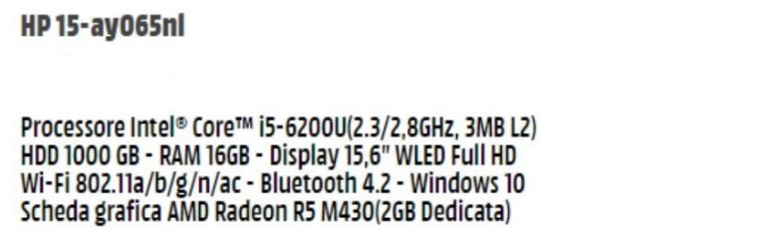

Figura 1. Caratteristiche hardware e software della macchina su cui sono stati eseguiti gli esperimenti.

Il primo grafico, in Figura 2, mostra il tempo di esecuzione devi vari algoritmi al variare della dimensione della lista in input.
A primo impatto è lampante la differenza tra gli algoritmi con tempo quadratico nel caso peggiore (selectionSort (SS), insertionSort (IS), BubbleSort (BS)) e gli altri algoritmi. Già con un’istanza in input di dimensione 20.000 si nota come essi siano poco efficienti. In Figura 3 riusciamo ad apprezzare meglio le differenze. La versione QSS che utilizza il select deterministico (QSD) impiega anche più di 10 secondi con liste la cui grandezza è dell’ordine di 10⁵. L’HeapSort (HS) e la versione del QSS con SMS impiegano, invece, più di 4 secondi mentre i restanti, incluso il QSS con QSR, ne impiegano meno. L’algoritmo più efficiente è certamente il metodo Sort di python.
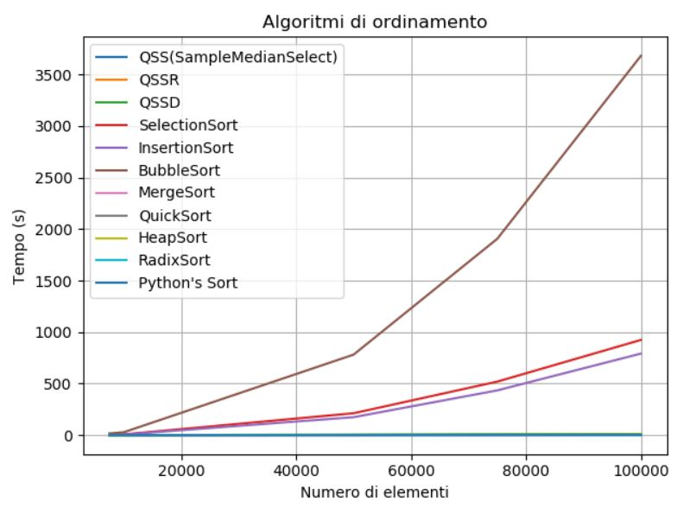
Figura 2. Tempo di esecuzione degli algoritmi al variare della dimensione della lista. Misurazioni riportate nella tabella sottostante.
ELEMENTI | ALGORITMI DI ORDINAMENTO
No. Elem | QSS | QSSR | QSSD | Selection | Insertion | Bubble | Merge | Quick | Heap | Radix | Sort
500 | 0,028 | 0,009 | 0,025 | 0,019 | 0,013 | 0,056 | 0,006 | 0,004 | 0,010 | 0,008 | 0,000
2500 | 0,112 | 0,049 | 0,138 | 0,444 | 0,338 | 1,483 | 0,027 | 0,018 | 0,057 | 0,300 | 0,001
5000 | 0,232 | 0,106 | 0,302 | 1,832 | 1,475 | 6,023 | 0,059 | 0,038 | 0,125 | 0,058 | 0,001
7500 | 0,342 | 0,164 | 0,496 | 3,967 | 3,354 | 16,386 | 0,102 | 0,071 | 0,234 | 0,103 | 0,002
10000 | 0,454 | 0,220 | 0,680 | 7,350 | 5,619 | 27,983 | 0,139 | 0,098 | 0,318 | 0,136 | 0,002
50000 | 2,454 | 1,216 | 4,079 | 212,297 | 174,216 | 781,234 | 0,855 | 0,526 | 1,923 | 0,700 | 0,022
75000 | 4,145 | 2,727 | 8,107 | 519,311 | 434,142 | 1905,262 | 1,298 | 0,786 | 3,064 | 1,077 | 0,034
100000 | 6,130 | 3,002 | 10,580 | 923,770 | 791,319 | 3681,031 | 2,602 | 1,409 | 5,449 | 1,837 | 0,078

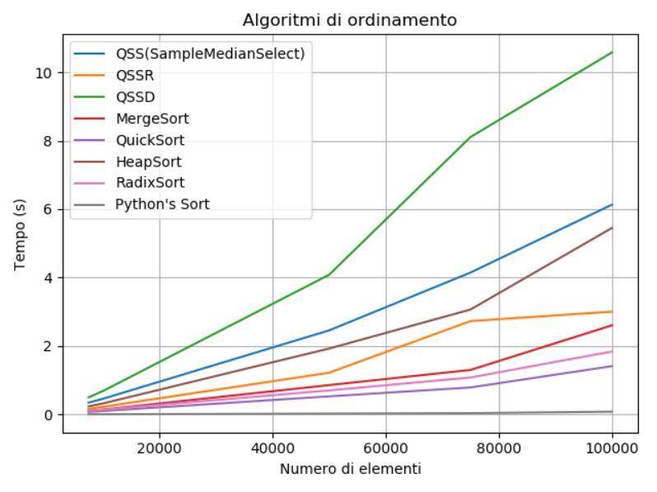
Figura 3. Zoom Figura 2.

Nel caso in cui, la lista in input sia ordinata al contrario, si possono avere delle variazioni nei tempi di esecuzione di algoritmi come il SS e il BS. Infatti il caso peggiore di questi ultimi si presenta proprio in questo caso. Come si può vedere dal grafico, invece, gli altri algoritmi non subiscono variazioni rispetto al tempo calcolato con input casuali.
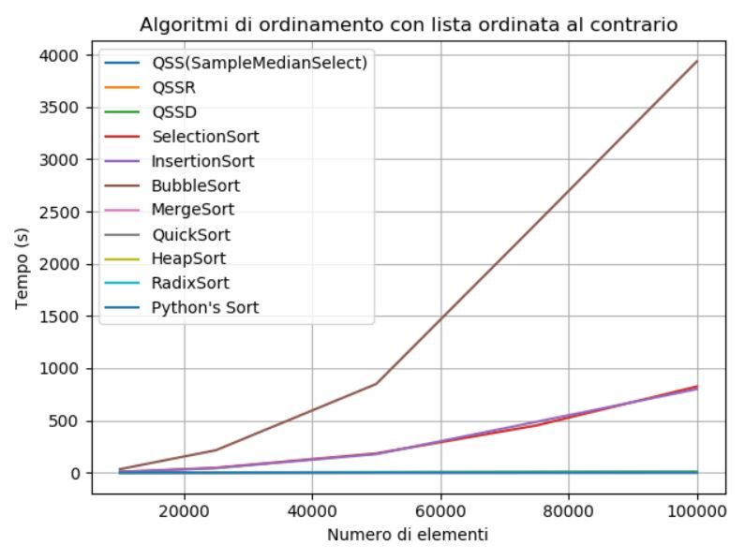
Figura 4. Tempo di esecuzione degli algoritmi al variare della dimensione della lista con input ordinato al contrario. Misurazione riportate nella tabella sottostante.
ELEMENTI | ALGORITMI DI ORDINAMENTO CON LISTA ORDINATA AL CONTRARIO
No. Elem | QSS | QSSR | QSSD | Selection | Insertion | Bubble | Merge | Quick | Heap | Radix | Sort
500 | 0,032 | 0,009 | 0,024 | 0,020 | 0,015 | 0,081 | 0,004 | 0,003 | 0,010 | 0,006 | 0,000
2500 | 0,123 | 0,059 | 0,135 | 0,546 | 0,486 | 2,061 | 0,023 | 0,018 | 0,056 | 0,030 | 0,000
5000 | 0,223 | 0,104 | 0,279 | 1,910 | 1,777 | 8,446 | 0,049 | 0,036 | 0,124 | 0,059 | 0,000
7500 | 0,349 | 0,155 | 0,447 | 4,224 | 3,799 | 18,532 | 0,072 | 0,053 | 0,190 | 0,087 | 0,001
10000 | 0,429 | 0,212 | 0,583 | 7,468 | 6,621 | 32,992 | 0,095 | 0,072 | 0,254 | 0,114 | 0,001
50000 | 2,513 | 1,134 | 3,653 | 183,702 | 176,954 | 848,697 | 0,609 | 1,018 | 1,807 | 0,978 | 0,010
75000 | 4,007 | 1,839 | 6,250 | 451,490 | 486,439 | 2385,772 | 0,928 | 0,626 | 2,573 | 0,936 | 0,010
100000 | 5,132 | 2,534 | 8,231 | 823,890 | 799,289 | 3935,520 | 1,269 | 0,896 | 3,700 | 1,260 | 0,013

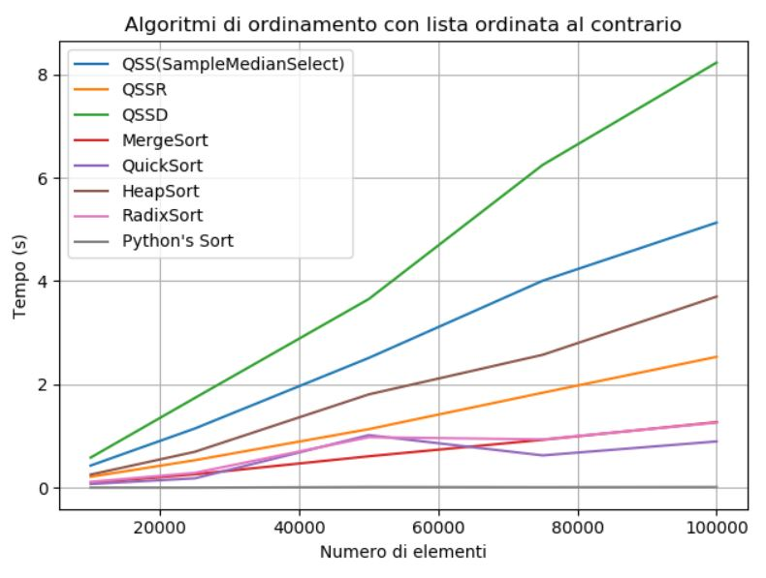
Figura 5, Zoom figura 4.

Nelle figure successive sono presenti i risultati sperimentali dell’esecuzione di QSS al variare della dimensione di con la dimensione della lista in input pari a 100.000 elementi. Dal primo zoom sul grafico si capisce come una grandezza molto piccola delle tuple porta ad un aumento nel tempo di esecuzione sino ad arrivare a circa 43 secondi per una dimensione di corrispondente ad un singolo elemento. Nel secondo zoom invece si nota come per pari a 500 elementi il tempo di esecuzione diminuisce arrivando a circa 5 secondi, mentre nel terzo notiamo un calo al di sotto dei 5 secondi per ma abbiamo nuovamente un aumento del tempo per elementi. Nel quarto ed ultimo zoom è presente, per pari a 50.000 elementi (che in questo caso corrisponde proprio a ), una decrescita del tempo di esecuzione che si assesta a 4,951 secondi. Per un valore più alto di lenTuple abbiamo nuovamente un aumento nel tempo di esecuzione. Nella scelta di quale valore utilizzare per l’implementazione di SMS si è scelto di utilizzare un valore di poiché inizialmente ritenuto un buon valore per l’ottimizzazione del tempo di esecuzione. I dati sperimentali dimostrano, invece, che i valori in un intorno sinistro di 3500 elementi e per un valore pari a si possono ottenere tempi migliori.

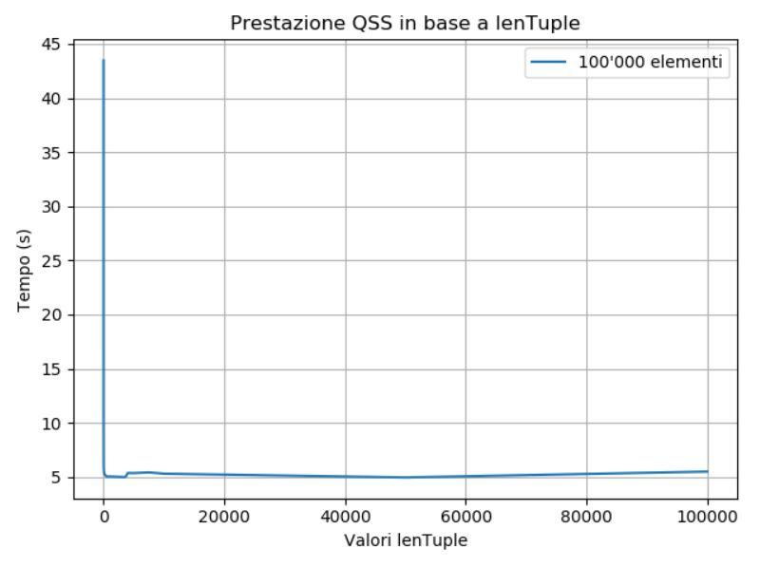
Figura 6. Cambiamento tempi di esecuzione al variare di lenTuple con size costante. (100.000 elementi). Misurazioni riportate nella tabella sottostante.

lenTuple | Secondi | lenTuple | Secondi
1 | 43,472 | 1000 | 5,038
3 | 19,696 | 2000 | 5,019
5 | 11,434 | 3500 | 4,988
7 | 9,348 | 3750 | 5,082
9 | 8,401 | 4000 | 5,363
17 | 6,663 | 5000 | 5,352
25 | 5,906 | 7500 | 5,415
50 | 5,595 | 10000 | 5,298
100 | 5,296 | 50000 | 4,951
200 | 5,205 | 100000 | 5,49
500 | 5,04

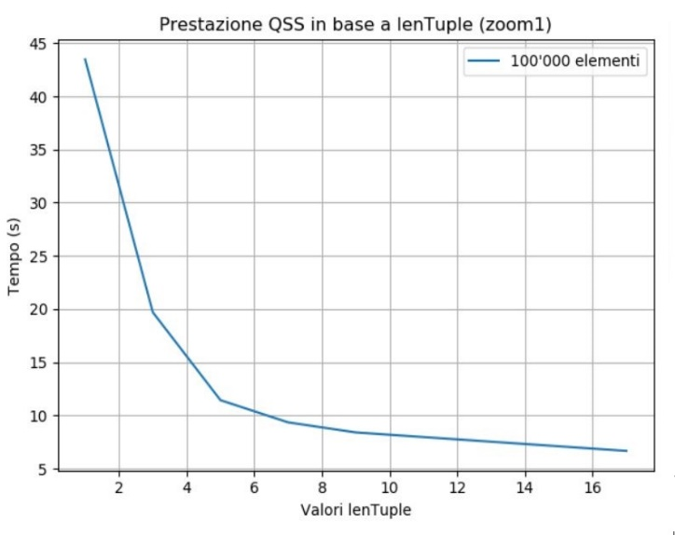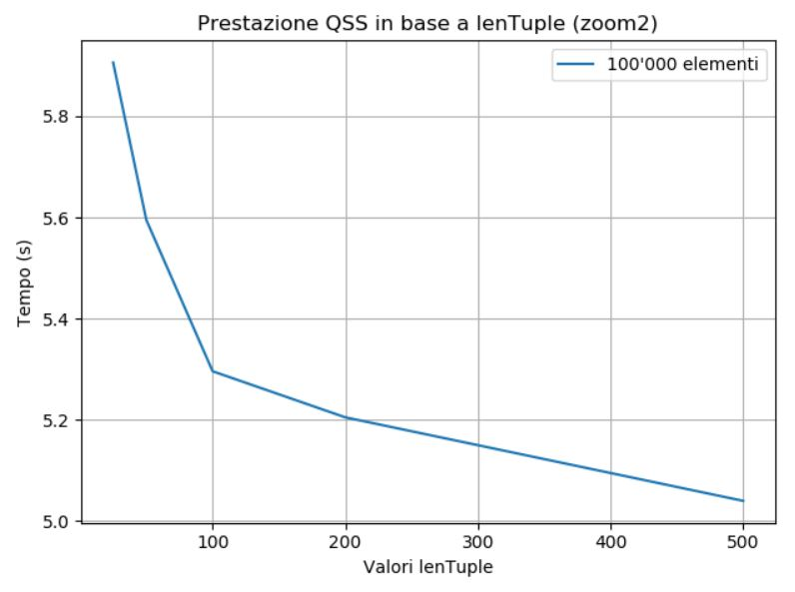
Figura 7. Zoom per valori di lenTuple tra 1 e 17. Figura 8. Zoom per valori di lenTuple tra 25 e 500.

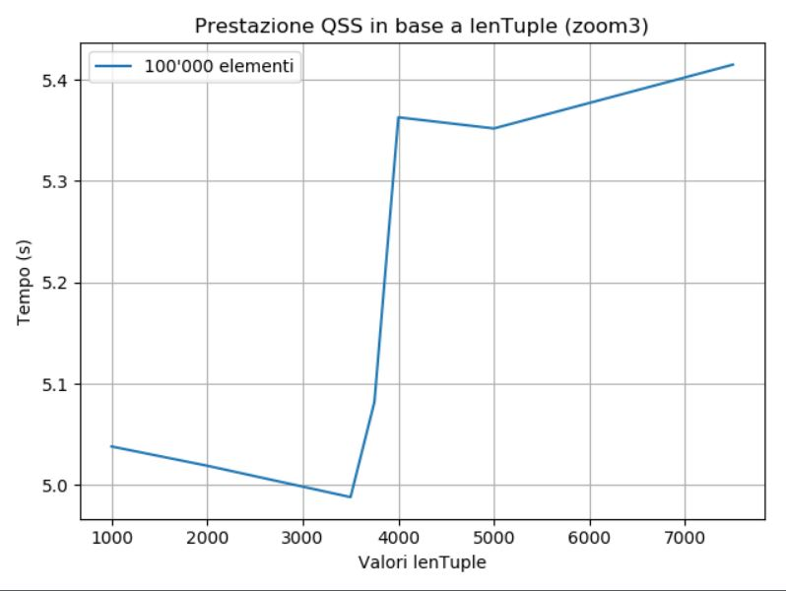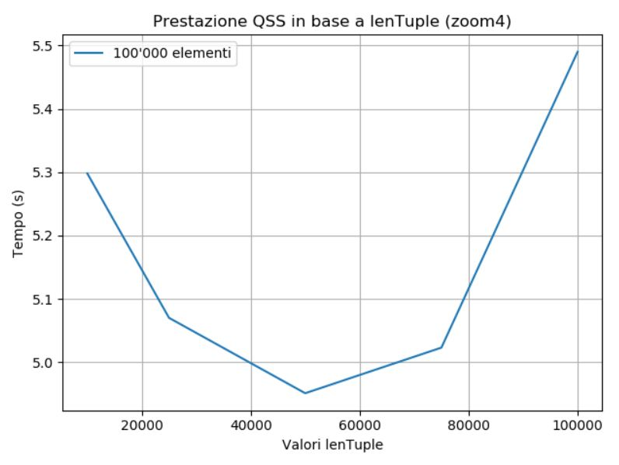
Figura 9. Zoom per valori di lenTuple tra 1000 e 7500. Figura 10. Zoom per valori di lenTuple tra 10.000 e 100.000.

Un ulteriore fattore che influenza il tempo di esecuzione di QSS è il rapporto , dove range è l’intervallo di valori che possono essere rappresentati e size indica la dimensione della lista. Come mostrato in Figura 4 infatti, se questo rapporto produce un risultato eccessivamente basso, e quindi ci sarà un numero ridotto di esemplari unici all’interno della lista stessa, il tempo di esecuzione può superare i 14 secondi presentando così una prestazione inefficiente. Altrimenti, se , il tempo di esecuzione diminuirà al di sotto dei 6 secondi. Ciò dimostra che i casi peggiori si verificano con valori di prossimi allo zero.
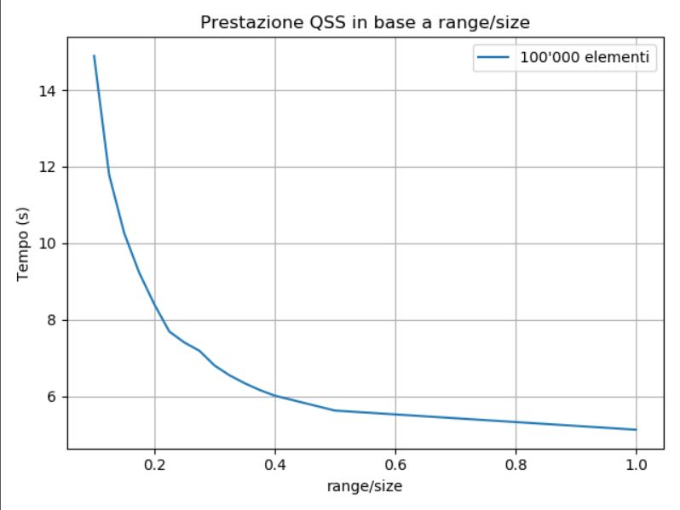

Figura 11.Tempo di esecuzione al variare del rapporto . Misurazioni riportate
nelle tabelle sottostanti.
Range/Size | Secondi |  | Range/Size | Secondi
1 | 5,126 |  | 0,25 | 7,404
0,5 | 5,626 |  | 0,225 | 7,69
0,4 | 6,016 |  | 0,2 | 8,404
0,375 | 6,164 |  | 0,175 | 9,225
0,35 | 6,341 |  | 0,15 | 10,262
0,325 | 6,547 |  | 0,125 | 11,785
0,3 | 6,804 |  | 0,1 | 14,893
0,275 | 7,188

Un ultimo test è stato effettuato su una lista in input ordinata per il 90% dei suoi elementi. Si può notare dal grafico in Figura 12 come in questo caso l’IS ed il BS presentino una diminuzione nel tempo di esecuzione. Ciò è dato dal fatto che la lista data in input rappresenta per essi il caso migliore che si possa verificare.

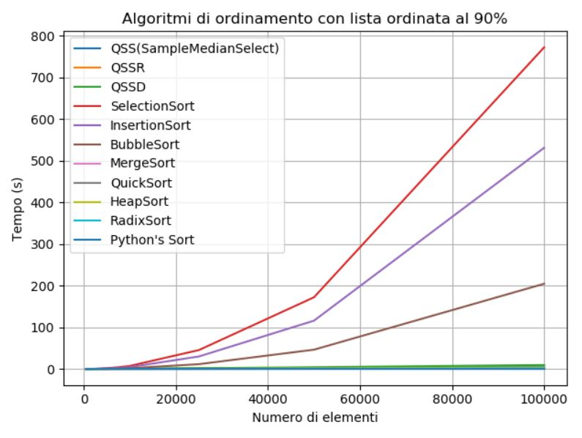
Figura 12. Tempo di esecuzione con lista ordinata al 90%. Misurazioni riportate nella tabella sottostante.

ELEMENTI | ALGORITMI DI ORDINAMENTO CON LISTA ORDINATA AL 90%
No. Elem | QSS | QSSR | QSSD | Selection | Insertion | Bubble | Merge | Quick | Heap | Radix | Sort
500 | 0,033 | 0,010 | 0,023 | 0,018 | 0,010 | 0,004 | 0,004 | 0,003 | 0,011 | 0,007 | 0,000
2500 | 0,125 | 0,049 | 0,127 | 0,447 | 0,272 | 0,106 | 0,025 | 0,006 | 0,023 | 0,012 | 0,000
5000 | 0,244 | 0,099 | 0,273 | 1,820 | 1,116 | 0,412 | 0,050 | 0,018 | 0,061 | 0,029 | 0,000
7500 | 0,413 | 0,156 | 0,452 | 4,000 | 2,443 | 0,933 | 0,074 | 0,035 | 0,133 | 0,057 | 0,000
10000 | 0,444 | 0,207 | 0,613 | 7,222 | 4,472 | 1,729 | 0,105 | 0,055 | 0,205 | 0,088 | 0,001
50000 | 2,632 | 1,170 | 4,068 | 171,862 | 115,770 | 46,189 | 0,582 | 0,453 | 1,652 | 0,580 | 0,003
75000 | 3,780 | 1,729 | 5,530 | 400,461 | 252,352 | 108,075 | 0,906 | 0,595 | 2,520 | 0,870 | 0,004
100000 | 5,426 | 2,542 | 9,424 | 771,678 | 530,642 | 204,351 | 1,568 | 0,869 | 3,663 | 1,246 | 0,006

Approfondimenti
In questa sezione sono approfonditi diversi aspetti del materiale trattato durante la realizzazione del progetto.
Cenni Storici
L’algoritmo QuickSort fu sviluppato nel 1959 da Tony Hoare durante la sua permanenza nell’Unione Sovietica come studente in visita alla Moscow State University. All’epoca, Hoare stava lavorando a un progetto riguardante un software di traduzione per il National Physical Laboratory. Come parte del progetto, egli cercò di ideare un algoritmo che ordinasse alfabeticamente le parole all’interno di frasi scritte in russo, in modo da velocizzarne la ricerca in un dizionario Russo – Inglese. Resosi conto che la sua prima scelta, InsertionSort, presentava tempi di esecuzione eccessivamente lunghi, implementò un algoritmo del tutto nuovo, ovvero il QS.
Egli pubblicò il codice di QS su un articolo di Communications of the Association of Computing Machinery, la più prestigiosa rivista di ingegneria informatica del tempo. In seguito, l’algoritmo ottenne una larghissima adozione, apparendo per esempio nell’OS Unix come la predefinita libreria di ordinamento.
Il principio di funzionamento di QS trova applicazione anche in problemi di selezione. Una sua variante, il QuickSelect (Tony Hoare), opera in modo simile per estrarre un certo elemento da liste disordinate.
Fonte: https://en.wikipedia.org/wiki/Quicksort

